Orde van dienst zondagmorgen 11 januari 2026
1e zondag na Epifanie
Organist: Vincent de Jong

Aandachtsbeeld:
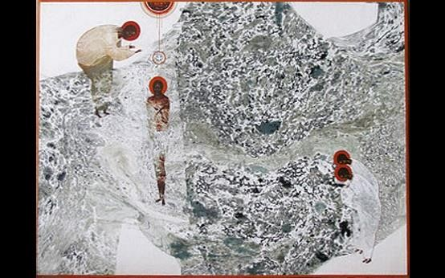

Orgelspel

Welkomstwoord en mededelingen

Zingen: Lof zij de Heer, goed is het leven, Psalm 147:1 en 6

Stilte

Bemoediging en groet
V: Onze hulp is in de naam van de Heer,
G: die hemel en aarde gemaakt heeft,
V: die trouw blijft tot in eeuwigheid
G: en niet loslaat het werk van zijn handen.

V: Genade zij jullie en vrede
van God, onze Vader,
en van onze Heer, Jezus Christus
G: Amen.

Inleidend woord

Zingen: De trouw en goedheid van de Heer, NLB 207:1 t/m 4 in wisselzang:
1 en 4:a, 2:v, 3:m

Gebed

Moment met de kinderen

Zingen kinderlied: Laat de kind’ren tot mij komen, HH 506:1 en 2

De kinderen gaan naar de kindernevendienst

DIENST VAN HET WOORD

Gebed bij de opening van de Schrift

Eerste Schriftlezing: Jesaja 42: 1 t/m 7 uit de NBV21

Kijken en luisteren naar: Voor de zwijgers van Matthijn Buwalda door Karin Bloemen
https://youtu.be/hU6itFdHQps

Tweede Schriftlezing: Matteüs 3: 13 t/m 17 uit de NBV21

Verkondiging

Zingen: Al wie dolend in het donker, HH 122:1 t/m 4

Gedenken Jannie Pathuis-Essenboom: 9 juli 1931 – 4 januari 2026

Zingen, tijdens het ophangen van het kruisje: Ik zie een poort wijd openstaan, HH 726:1 en 4

Dankgebed, voorbeden, ruimte voor persoonlijk gebed, Onze Vader

Aandacht voor actie Kerkbalans

Collecten

De kinderen komen terug uit de crèche, kindernevendienst en Church4You

Zingen slotlied: Jezus zal heersen waar de zon, NLB 871:1 t/m 4 in wisselzang:
1 en 4:a, 2:v, 3:m

Zegen

Zingen: Amen, NLB 431c

Orgelspel

